# 内存管理设计方案报告

## 项目要求

初始态下存在一请求序列，请分别用首次适应算法和最佳适应算法进行内存块的分配和回收，并显示出每次分配和回收后的空闲分区链的情况。

## 使用说明

1、运行程序，输入要模拟的内存大小，进入主界面

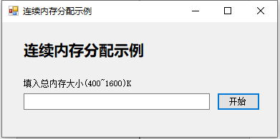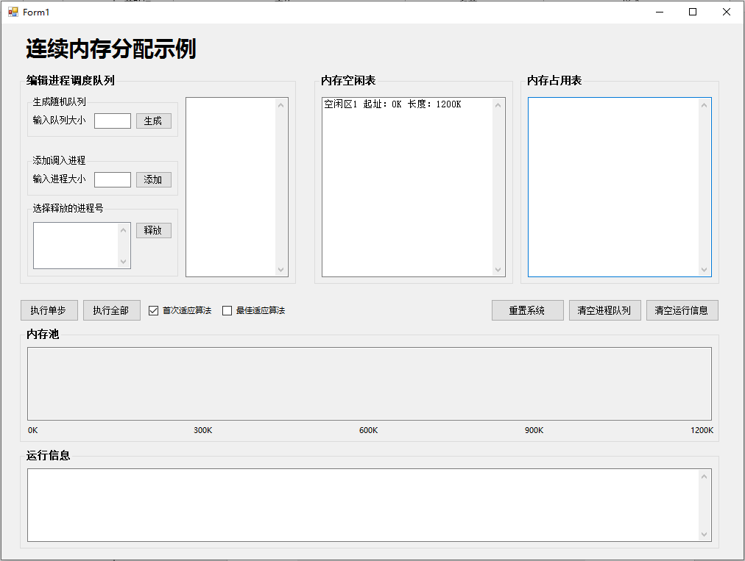

2、 程序左上角为编辑进程调度队列模块，可采取随机生成调度队列或自定义调度队列的方式。生成随机队列会清空以前队列里的内容，可在生成随机队列后再添加要删除或释放的进程。

可点击主界面右侧清空进程队列按钮清空调度队列。

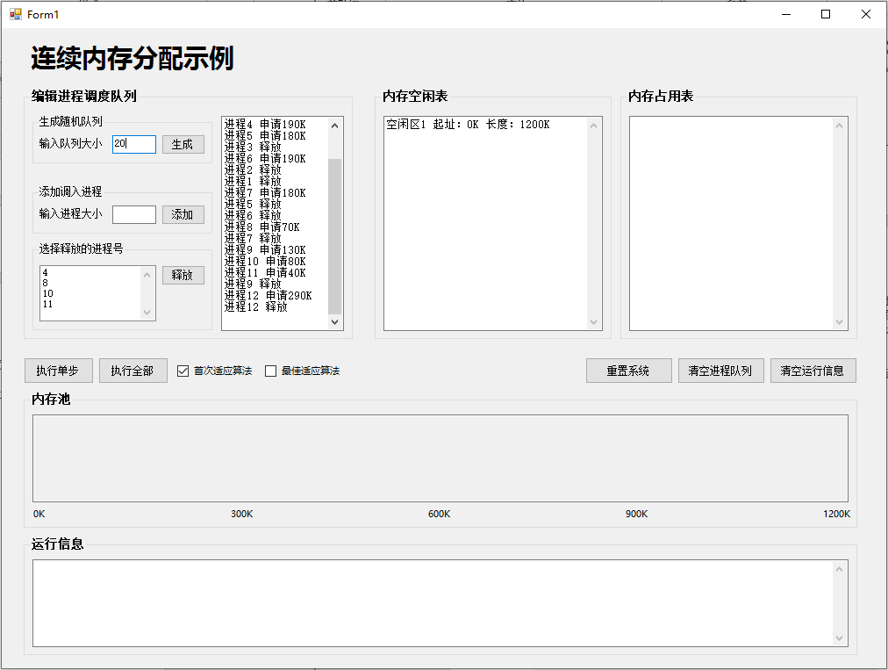

3、 调度算法可选首次适应算法或最佳适应算法。点击左侧执行单步或执行全部按钮开始执行。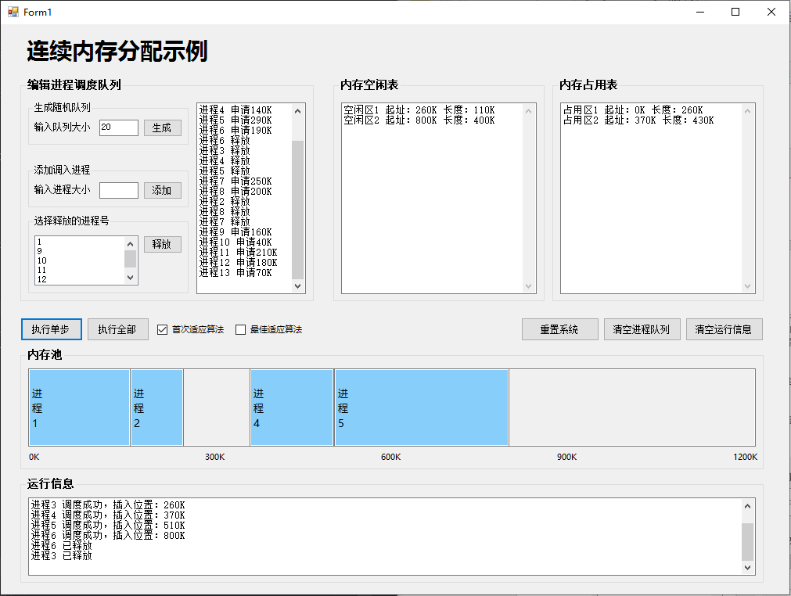

4、 点击重置按钮，程序恢复至初始状态

## 本程序运行规则

1. 调度队列长度最大为30。
2. 可创建的进程大小范围为 总内存大小的2.5% K至300K。
3. 选择释放进程列表栏会存放内存中存在的进程与调度队列中不会被释放的进程的编号。
4. 执行调入或释放操作后（并非指添加进调度队列）的进程在重置系统之前不会再被重新创建。
5. 单步执行时调度列表可编辑，全部执行时不可以。
6. 执行完整个调度队列后，调度队列会被清空。
7. 为更好地呈现空闲表与占用表的信息，两表内容均按内存地址顺序排列。